הטבלה המחזורית – גילוי היסודות ותכונותיהם
בפעילות תכירו את הטבלה המחזורית מהיבט היסטורי, ותקבלו מידע על תכונות של יסודות בעזרת אפליקציית Merck PTE בטלפון הנייד:
תופיע תפריט בקצה השמאלי העליון. 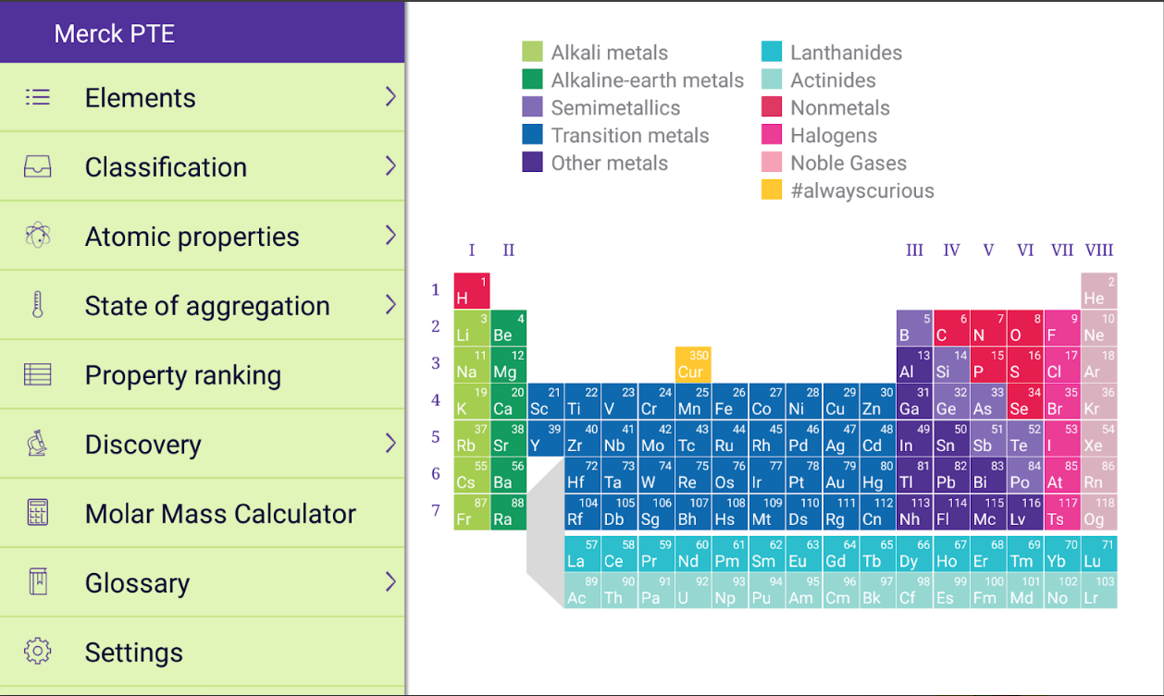
הקליקו ובחרו Discovery ו-year
- טבלת היסודות במבט היסטורי- מתי גילו את היסוד
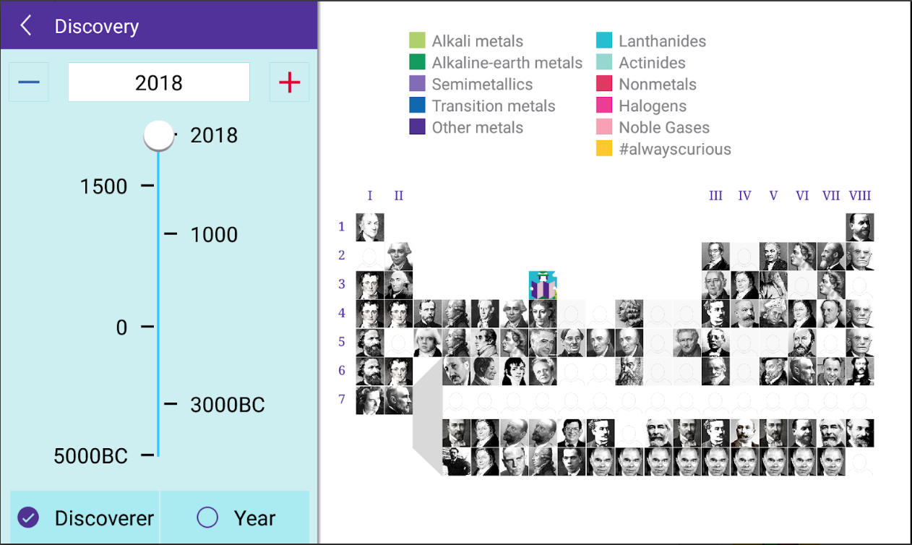

ניתן "לנוע" על ציר הזמן.
- התייחסו לתקופות הבאות ומלאו את היסודות בטבלה האילמת שברשותכם.
- סכמו את המידע בטבלה הבאה עבור תקופות אלו:

אירועים היסטוריים חשובים | היסודות שהתגלו בתקופה זו |  | תקופה
אירועים היסטוריים חשובים | מספר | סמלים | תקופה
בניית הפירמידות במצרים, תקופת הברונזה |  |  | עד BC 2500
מסעי הצלב, גילוי אמריקה, תקופת הרנסנס.  המאות ה-14-15 היו "תור הזהב" של האלכימיה באירופה ששאפה להפיק כסף וזהב ולמצוא שם לחיי נצח. ההתקדמות המעשית בהכנת חומרים ופיתוח שיטות עבודה הייתה איטית |  |  | עד 1600
עליית בתי המלוכה הגדולים באירופה,  יהודים מתחילים להגיע לניו-אמסטרדם (ניו-יורק). |  |  | 1600-1700
תקופת ההשכלה |  |  | 1700-1750
המהפכה הצרפתית, מלחמות נפוליאון,  המהפכה התעשייתית. מתחילות להתפתח שיטות מדידה ניסיוניות ואיסוף גזים. |  |  | 1750-1800
עצמאות מדינות אמריקה, תנועות שחרור לאומיות. דייבי Davy ממציא שיטה לפירוק תרכובות על ידי חשמל (אלקטרוליזה) |  |  | 1800-1850

- מבין התקופות שבחרתם, באיזו תקופה הייתה פריצת דרך בגילוי יסודות? _________________________________________________________________
האם תוכלו להציע הסבר לכך ? ____________________________________________________________________באיזו תקופה מתגלים היסודות המלאכותיים (בעלי מספר אטומי מעל 92)? ____________________________________________________________
- האם בני ישראל יכלו להכין תפוחי אדמה עטופים בנייר אלומיניום ₁₃Al במצרים? נמקו . _________________________________________________________________
ה. טוענים שאחת הסיבות לנפילת האימפריה הרומית (שנת 476) היא הרעלת עופרתPb ₈₂ של הרומאים בגלל שהשתמשו בצנרת עופרת. האם הכירו את העופרת באותה תקופה?( לחפש עד שנת 1600) ____________________________________________________________________ ____________________________________________________________________
- האם מנדלייב (1834-1907 ) שיחק עם בלונים מלאים בגז הליום כילד? ________________________________________________________

- מצב הצבירה של היסודות כתלות בטמפרטורה state at room temperature
– state of aggregation
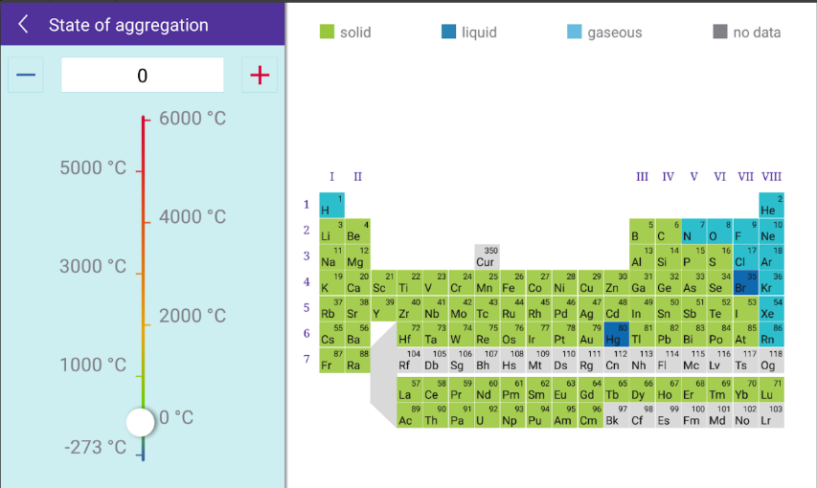
בתיבת השיח ניתן "לנוע" על ציר הטמפרטורה.

קבלו מהמורה טבלה מחזורית מודפסת
היעזרו באפליקציה וענו על השאלות הבאות:
(כל תלמיד עובד בטבלה שלו)
א. 1. צבע בטבלה שלך בצבע שתבחר את יסודות הנמצאים במצב גזי בטמפרטורת החדר( ⁰C 25 ) .
2. באיזה אזור בטבלה הם מרוכזים? ____________________________________________________________________
ב. צבע בטבלה שלך בצבע שתבחר את היסודות הנמצאים במצב צבירה נוזלי בטמפרטורת החדר? רשום את הסמל שלהם: _____________________________
ג. כמה יסודות נמצאים במצב מוצק בטמפרטורה של ⁰C 3277? רשום את הסמל __________
ד. כאשר חלליות חוזרות לאטמוספירה נוצרות טמפרטורות של אלפי מעלות צלזיוס בגלל החיכוך . הצע יסוד מתכתי אשר יכול לעמוד בטמפרטורות אלו. ____________
ה. "טייל" על ציר הטמפרטורה באיטיות ונסה לקבוע לאיזה יסוד טמפרטורת רתיחה הנמוכה ביותר ? ____________

- חזור לטבלה המחזורית והקש פעמיים על המשבצת של היסוד הדרוש. תקבל דפדפת עם התכונות של היסוד.
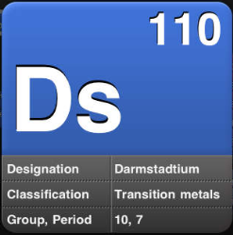
- בחר יסוד אחד ורשום מאפיינים או תכונות מעניינות שלו. __________________________________________________________
__________________________________________________________
. ב. 1. מה טמפרטורת הרתיחה של חמצן ( O₂ ) ? ____________
2. מה טמפרטורת הרתיחה של חנקן ( N₂ ) ? ____________
3. הטמפרטורות בסיביר יורדות בחורף עד ל - - 70 ⁰C . מה מצב הצבירה של חמצן וחנקן בטמפרטורה זו ? ____________ למה זה חשוב ? ________________________
גלה באפליקציה פרטים מעניינים אחרים שניתן ללמוד בעזרתה. ציין אותם.
____________________________________________________________________
שאלת אתגר: בחיי היום יום אנו משתמשים בסולם טמפרטורות צלזיוס .בקהילה המדעית משתמשים בסולם קלווין .
K = ⁰C + 273

- מלא את הטבלה :
"אפס קלווין" היא הטמפרטורה המינימאלית האפשרית והיא טמפרטורה תיאורטית בלבד. נקראת גם בשם האפס המוחלט .
טמפרטורה בסולם צלזיוס ⁰C | 273- |  | 25
טמפרטורה  בסולם קלווין ( K ) |  | 273 |  | 373

ב. לפי מה נקבעו האפס והמאה בסולם צלזיוס ? ____________________________________
עבודה נעימה!

